МИНИСТЕРСТВО НАУКИ И ВЫСШЕГО ОБРАЗОВАНИЯ РОССИЙСКОЙ ФЕДЕРАЦИИ

федеральное государственное автономное образовательное учреждение высшего образования

«НАЦИОНАЛЬНЫЙ ИССЛЕДОВАТЕЛЬСКИЙ ТОМСКИЙ ПОЛИТЕХНИЧЕСКИЙ УНИВЕРСИТЕТ»

Инженерная школа ядерных технологий

Направление: Прикладная математика и информатика

Отделение экспериментальной физики

Отчет по лабораторной работе №1

**Динамические звенья I порядка**

по дисциплине

«Теория управления»

Выполнил: Студент группы 0В01

_____

Саматов Д. С.

Проверил:

Доцент ОИТ

_____

Шипуля М. А.

Томск 2023

**Целью лабораторной работы** является исследование переходных процессов, вызванных ступенчатым воздействием в динамических звеньях первого порядка, и оценка устойчивости звеньев по графикам переходных процессов и по корням характеристического уравнения.

**Программа работы**

1. Используя раздел 3.3, создать в окне Simulink-модели схему апериодического звена первого порядка, изображенную на рис. 4.1.1.

2. Установить в схеме значения коэффициентов C > 0, K 1, KИИ 1, (10 либо 100).

2.1. Воспользовавшись разделом 3.4, получить переходные характеристики звена, при значениях коэффициента обратной связи: a =1, a =0, a =-1. По виду графиков определить тип звена и оценить его устойчивость.

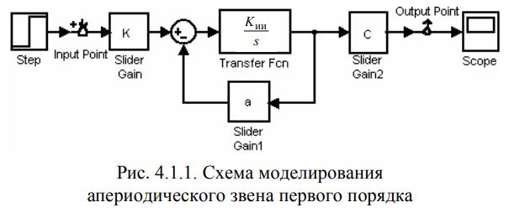

2.2. Привести расположение корней характеристического уравнения звена, для указанных в п. 2.1 параметров a. Убедиться в соответствии переходных процессов значениям корней.

2.3. Сделать вывод о влиянии коэффициента a.

3. Установить в схеме значение коэффициента C < 0.

3.1. Повторить пп. 2.1, 2.2 и сделать вывод о влиянии коэффициента c.

4. Получить график переходного процесса для модели с коэффициентами C > 0, a = 1, и определить по графику коэффициент передачи звена KA для данного случая.

5. Создать в окне Simulink-модели схему интегро-дифференцирующего звена, изображенную на рис. 4.1.2.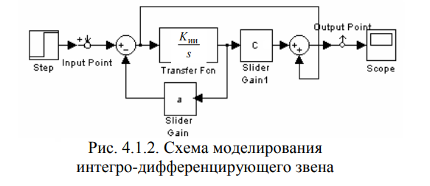

6. Используя формулу Хевисайда (4.1.8) определить выражение выходного сигнала $U_{вых}\left(t\right)$ и значение $U_{вых}(0)$ при C = 1, a = 0.5.

7. Получить графики переходных процессов и расположение корней характеристического уравнения для коэффициентов C и a, указанных в табл. 4.1.2.

8. Для каждого варианта значений C и a, используя табл. 4.1.1, рассчитать Кид, Т1, Т2 звена и определить какую функцию выполняет интегро-дифференцирующее звено.

**Ход работы**

1. Создание модели, рис. 1.

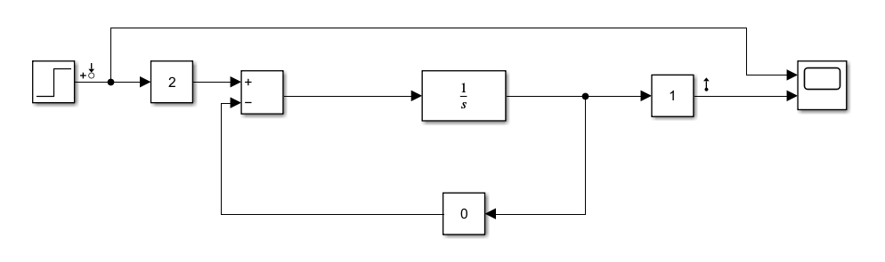

Рисунок 1 – схема апериодического звена первого порядка

1. Установим параметры С = 1, К = 2, $К_{ии}=1$.
2. Оценим устойчивость графиков, рис 2 – 3, в зависимости от а = -1, 0, 1.

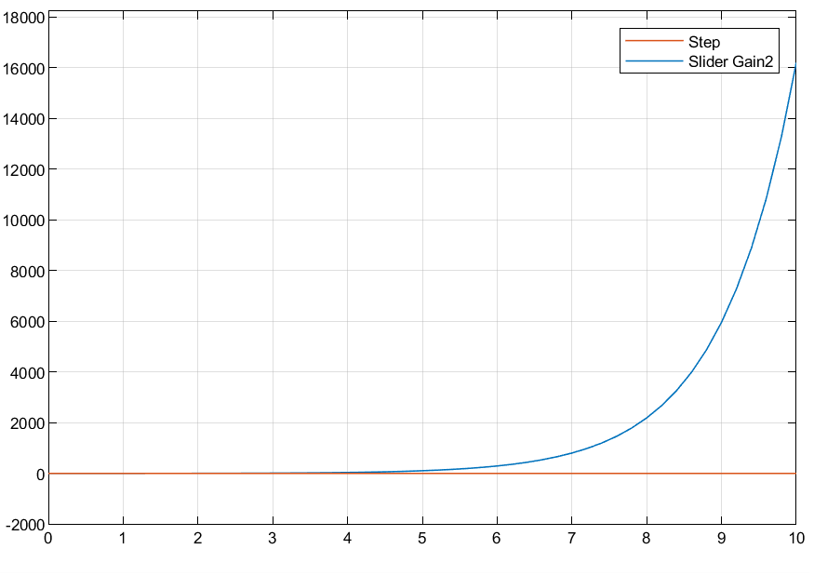

Рисунок 2 – График при значении параметра а = -1

Из графика видно, что звено является не устойчивым.

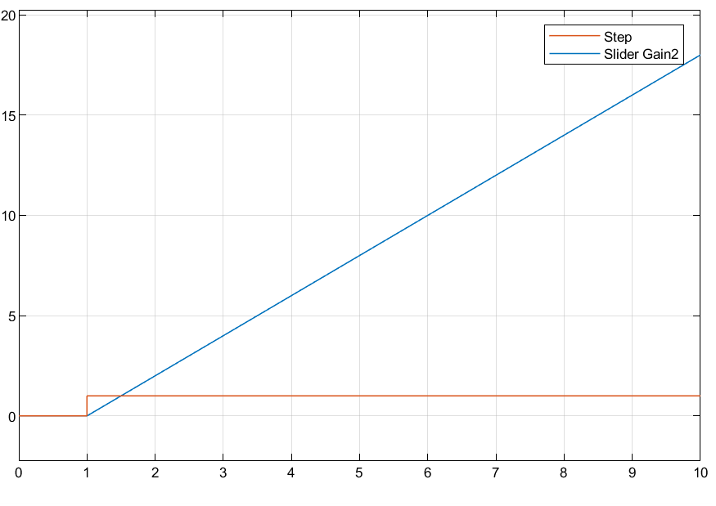

Рисунок 2 – График при значении параметра а = 0

Из графика видно, что звено является не устойчивым.

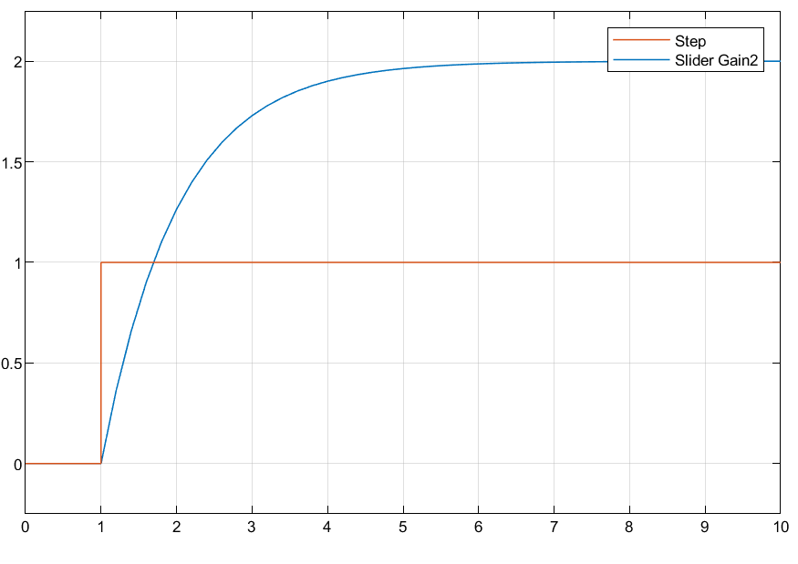

Рисунок 3 – График при значении параметра а = 1

Из графика видно, что звено является устойчивым.

Далее изобразим переходные характеристики звена, рис 4-6.

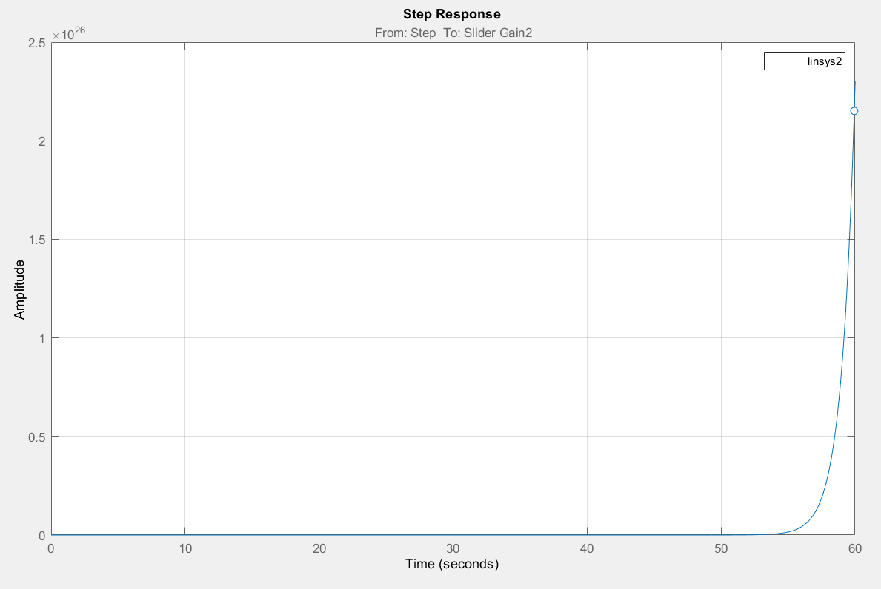

Рисунок 4 – Переходные характеристики звена при a = -1

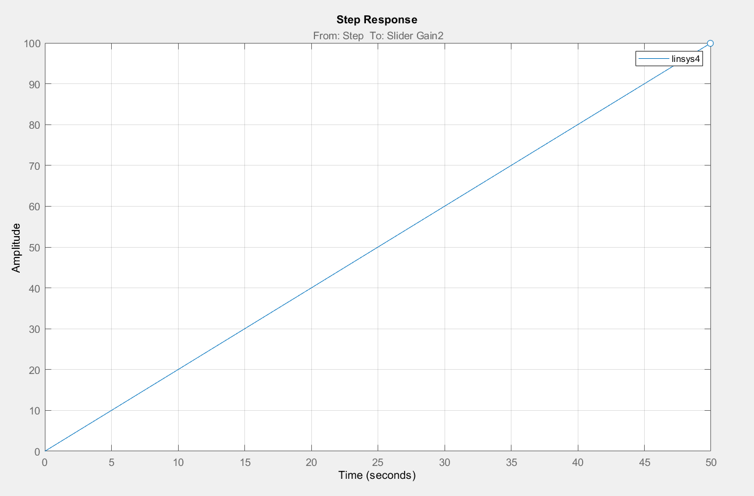

Рисунок 5 – Переходные характеристики звена при a = 0

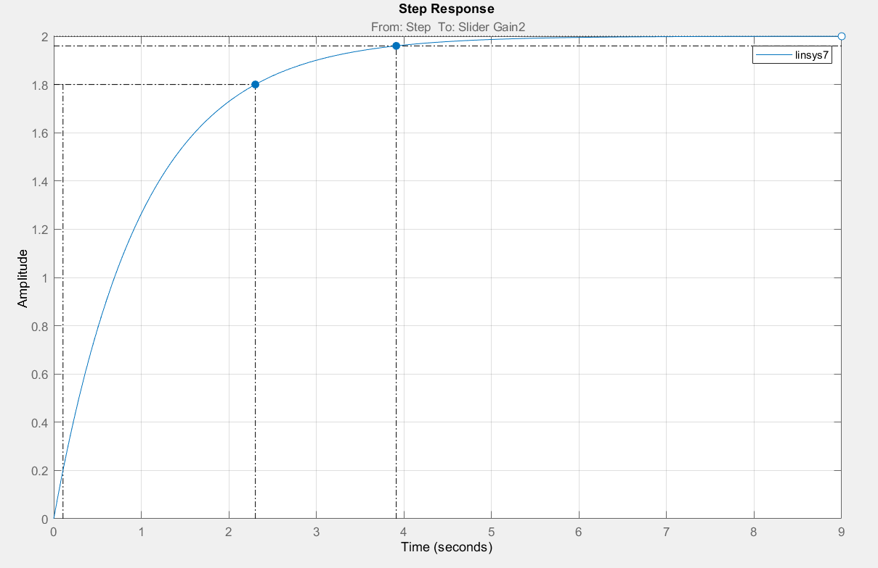

Рисунок 6 – Переходные характеристики звена при a = 1

На данных графиках точками отмечены следующие параметры:

* rise time
* setting time
* transient time
* peak response

1. Приведем расположение корней характеристического уравнения звена.

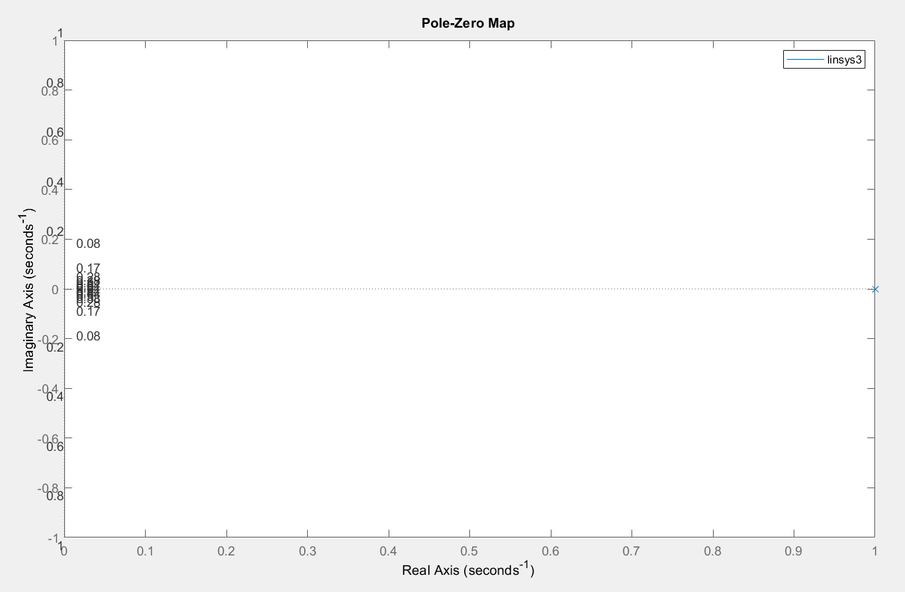

Рисунок 7 – Расположение корне характеристического уравнения звена при а = -1

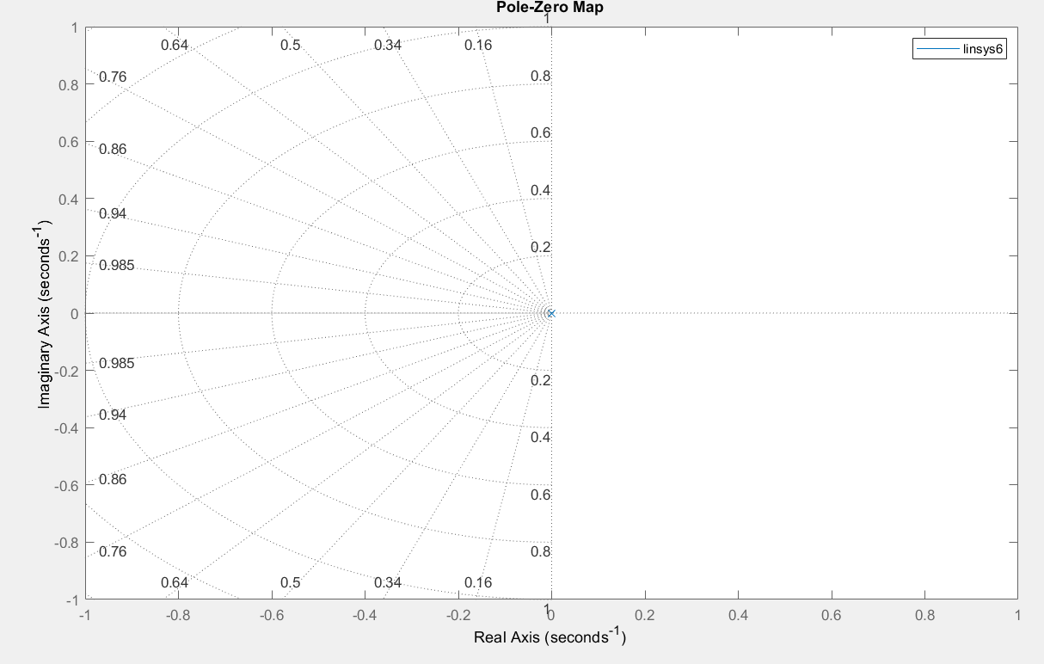

Рисунок 8 – Расположение корне характеристического уравнения звена при а = 0

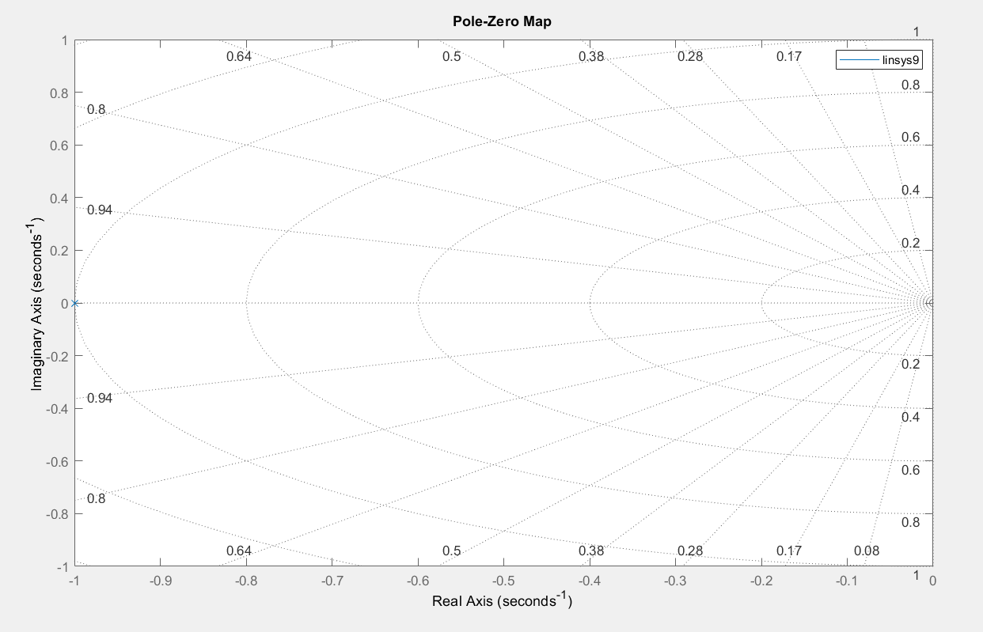

Рисунок 9 – Расположение корне характеристического уравнения звена при а = 1

1. Коэффициент a влияет на систему следующим образом:

* при а = 1 – устойчивый процесс, время переходного процесса которого 3 секундам, а установившееся значение равно 1;
* при а = 0 – нейтральный процесс, график представляет собой линейную зависимость;
* при а = -1 – неустойчивый процесс, время установления и установившееся значение которого стремиться к бесконечности.
* корни характеристического уравнения звена, для указанных параметров a, соответственно равны -1, 0 и 1.

1. Установим в системе значение C = -1 и проделаем пункты 3-4.

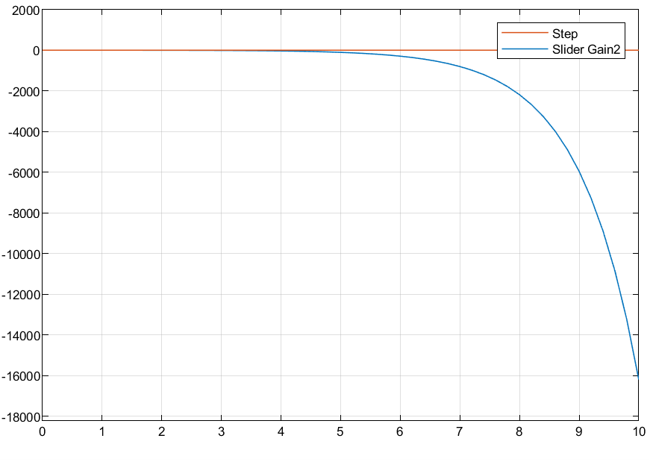

Рисунок 10 – График при значении параметра а = -1

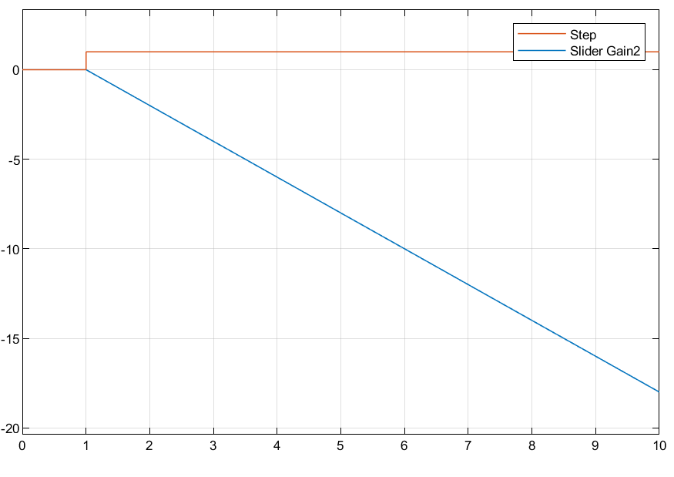

Рисунок 11 – График при значении параметра а = 0

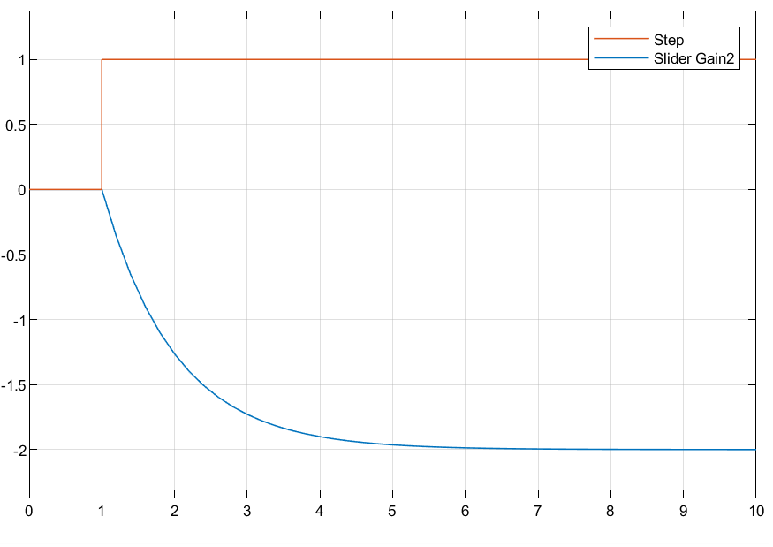

Рисунок 12 – График при значении параметра а = 1

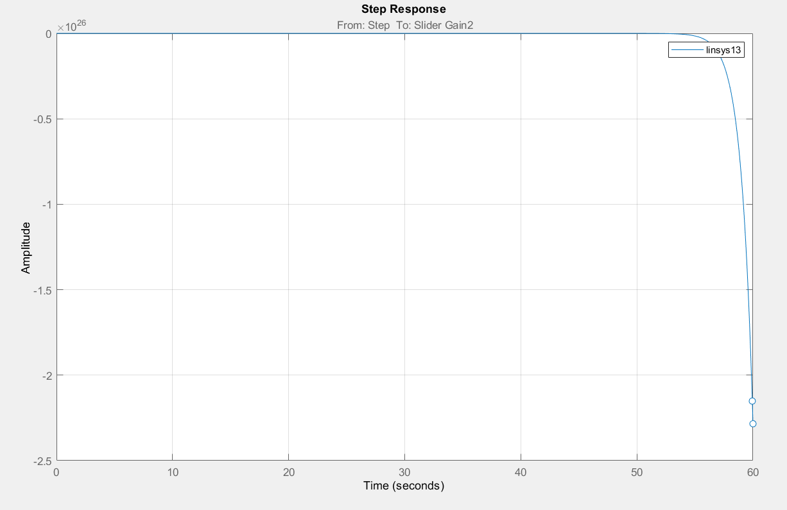

Рисунок 13 – Переходные характеристики звена при a = -1

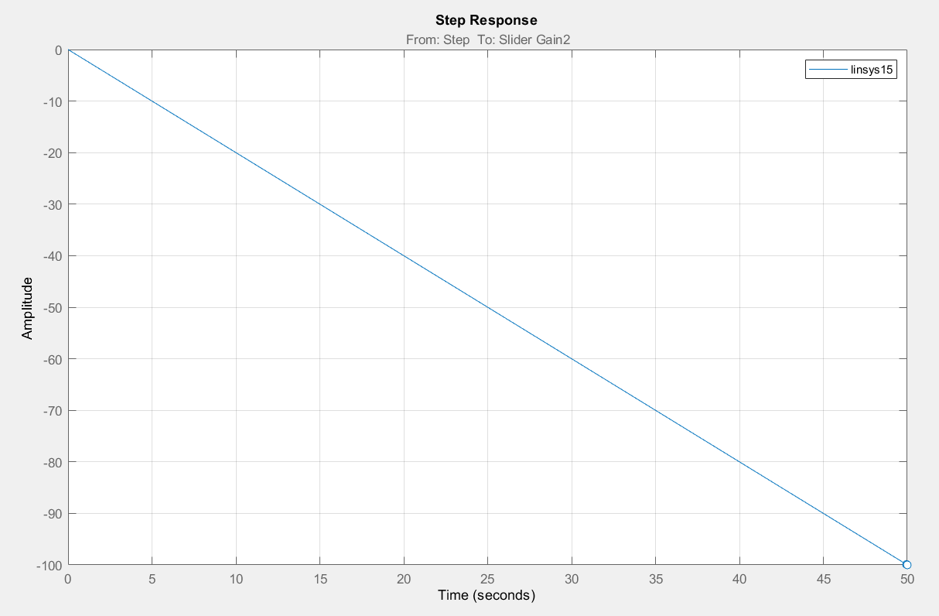

Рисунок 14 – Переходные характеристики звена при a = 0

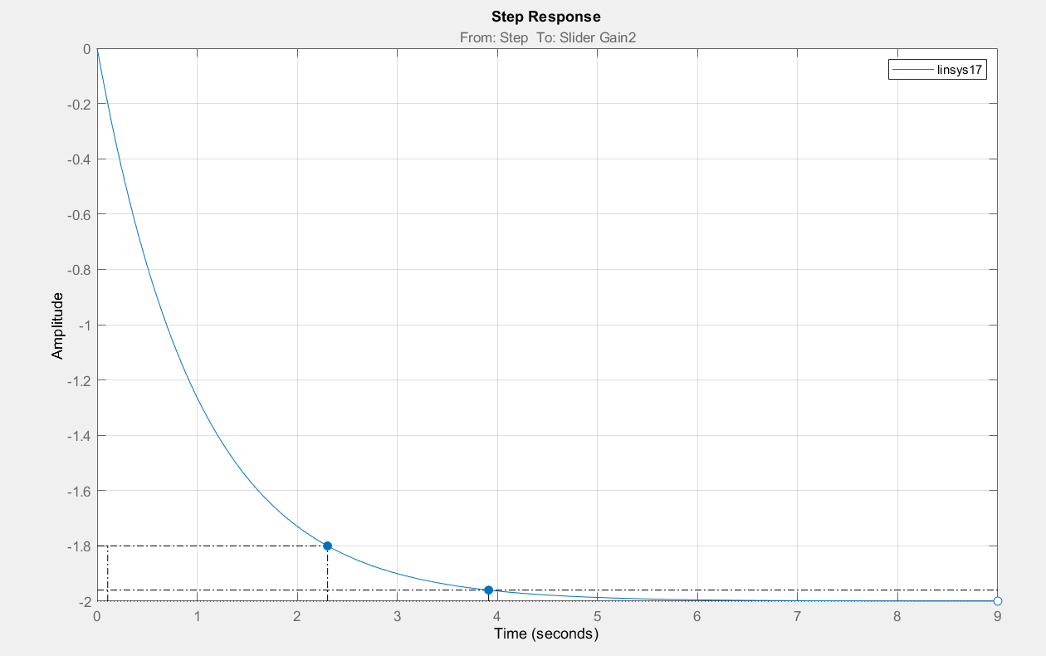

Рисунок 15 – Переходные характеристики звена при a = 1

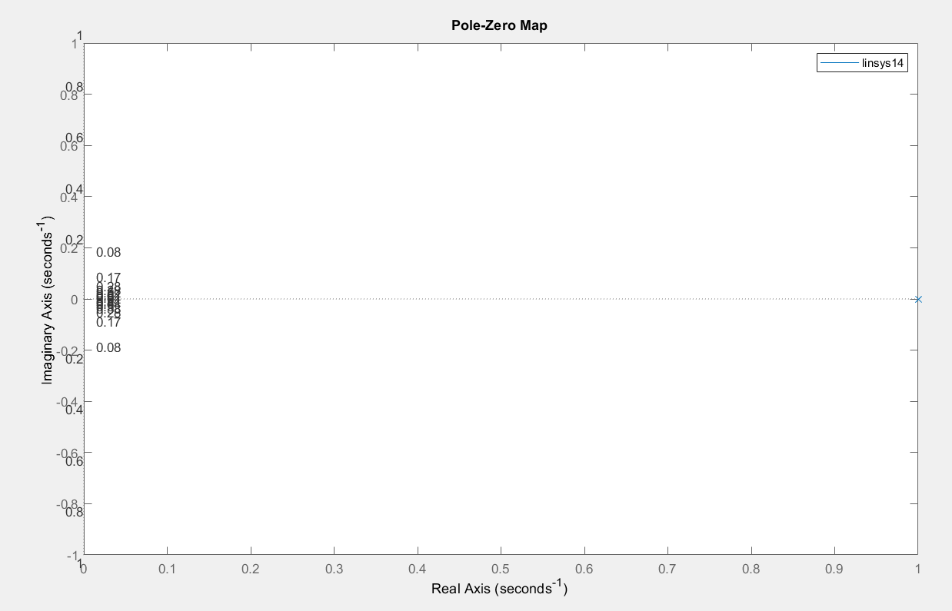

Рисунок 16 – Расположение корне характеристического уравнения звена при а = -1

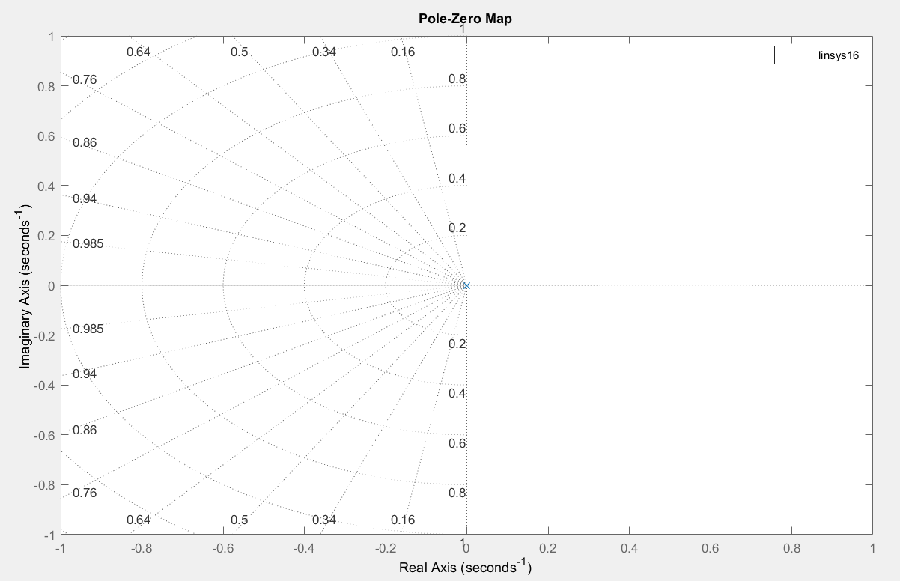

Рисунок 17 – Расположение корне характеристического уравнения звена при а = 0

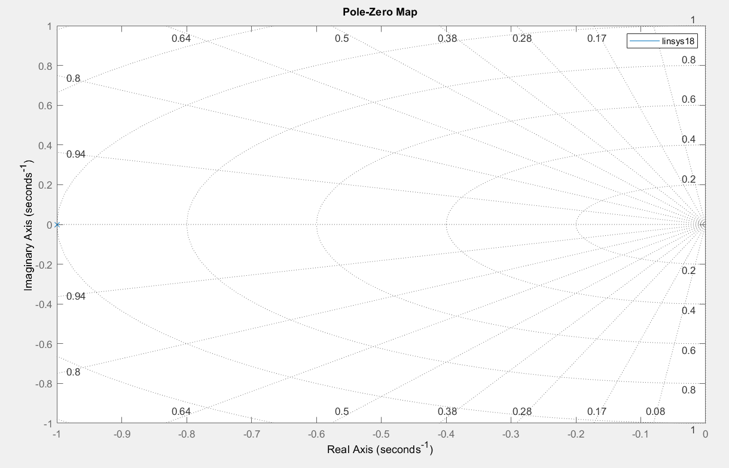

Рисунок 18 – Расположение корне характеристического уравнения звена при а = 1

1. Исходя из рис. 10-12 видно, что графики симметрично отражены относительно оси Ох, при С = -1.
2. Получим график переходного процесса для модели с коэффициентами С > 0, а = 1 и определим коэффициент передачи звена $K_{A}$ для данного случая.

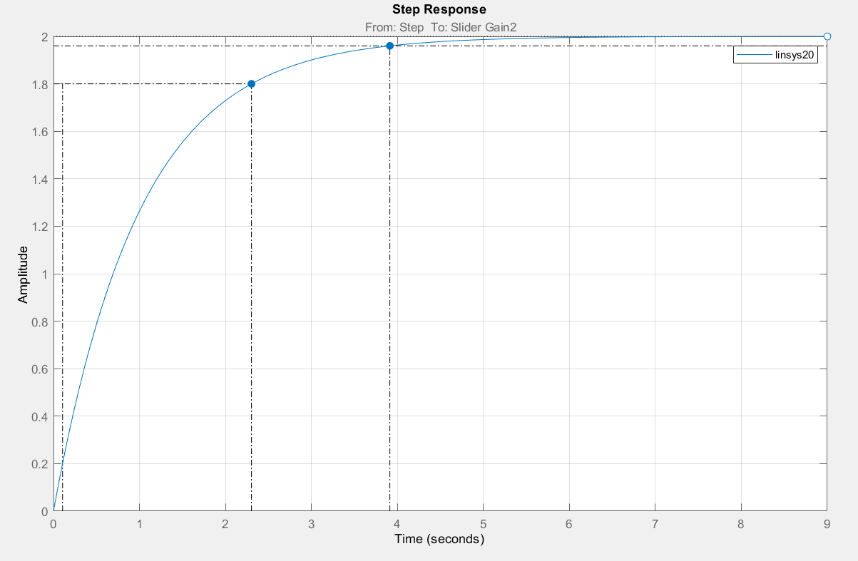

Рисунок 19 – График переходного процесса для модели с коэффициентами С > 0, а = 1

Коэффициент передачи звена $K_{A}$ для данного случая равен $K_{A}=C\frac{K}{a}=1\frac{2}{1}=2.$

1. Создадим схему интегро-дифференцирующего звена.

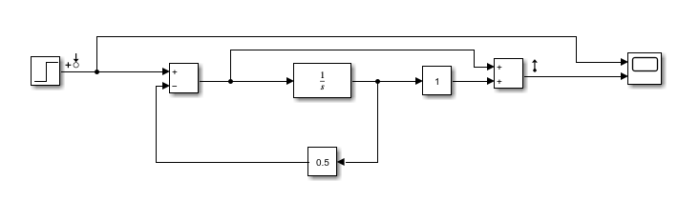

Рисунок 20 – Схема интегро-дифференцирующего звена

1. Используем формулу Хевисайда определим выражение выходного сигнала $U_{вых}\left(t\right)$ и значение $U_{вых}(0)$ при C = 1, a = 0.5.

$$W=K_{ид}*\frac{Т1*s+1}{T2*s+1},$$

где $К_{ид}=\frac{с}{а}=2$; $Т_{1}=\frac{1}{с}=1$; $Т_{2}=\frac{1}{а}=2$.

Нашли корень характеристического уравнения из выражения передаточной функции:

$$s+a=0; s=-а= -0.5$$

$$U_{вых}\left(t\right)=U_{0}\left[2-\frac{2\left(s+1\right)}{2}e^{st}\right]=U_{0}\left[2-\left(s+1\right)e^{st}\right]=U_{0}\left[2-\frac{1}{2}e^{-\frac{t}{2}}\right]$$

$$U_{вых}\left(0\right)=1.5U_{0}$$

1. Получим графики переходных процессов и расположение корней характеристического уравнения для коэффициентов C и a.

|  |  |  |  |  |  |  |  |
| --- | --- | --- | --- | --- | --- | --- | --- |
| № | а | С | Т1 | Т2 | Kид | S | Свойства звена |
| 1 | 0.5 | 0.5 | 2 | 2 | 1 | -0.5 | Звено пропорциональное, устойчивое |
| 2 | 0.5 | 1 | 1 | 2 | 2 | -0.5 | Звено интегрирующее, устойчивое |
| 3 | 0.5 | 0 | ∞ | 2 | 0 | -0.5 | Звено дифференцирующее, устойчивое |
| 4 | 0.5 | -0.5 | -2 | 2 | -1 | -0.5 | Звено интегрирующее, устойчивое |
| 5 | 1 | 0.5 | 2 | 1 | 0.5 | -1 | Звено дифференцирующее, устойчивое |
| 6 | 0 | 0.5 | 2 | ∞ | ∞ | 0 | Звено интегрирующее, нейтральное |
| 7 | -0.5 | 0.5 | 2 | -2 | -1 | 0.5 | Звено дифференцирующее, неустойчивое |

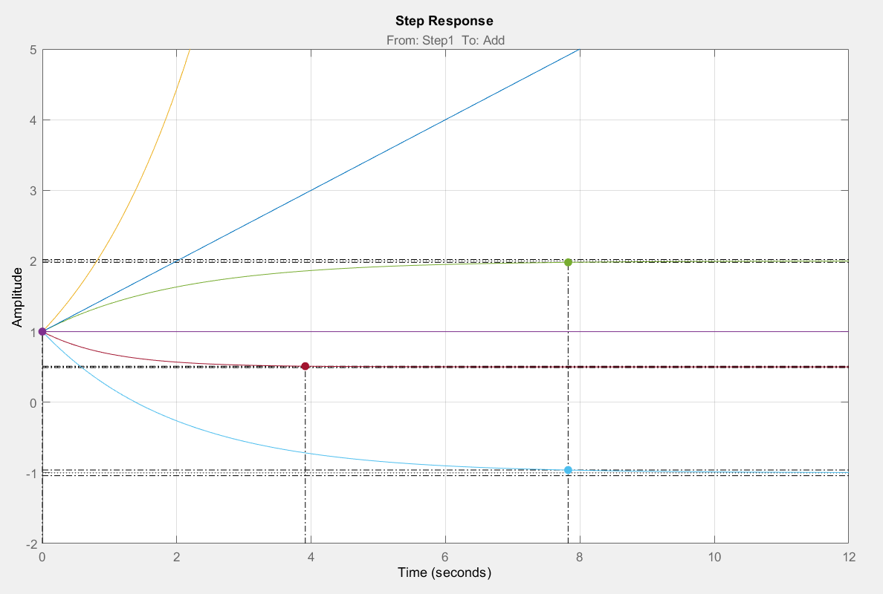

Рисунок 21 – Графики переходных процессов

**Вывод:**

 В ходе лабораторной работы исследованы переходные процессы, вызванные ступенчатым воздействием в динамических звеньях первого порядка, оценены устойчивости звеньев по графикам переходных процессов и по корням характеристического уравнения. Из результатов работы можно сделать выводы о влиянии коэффициентов а и С на устойчивость звена первого порядка. Выяснили коэффициент С не влияет на устойчивость звена. На устойчивость звена первого порядка влияет коэффициент а.

Как видно из полученных графиков при а = 0 график представляет собой линейную зависимость, т.е. получили нейтральный процесс. При а = 1 получаем устойчивый процесс и установившееся значение равно 1. При а = -1 получаем неустойчивый процесс и установившееся значение которого равно бесконечности.